- Dialyse et électrodialyse :
Il se produit souvent qu'une préparation de macromolécules contienne différents produits dont on veut se débarrasser. Ces produits, sels, glucides, détergents ou autres petites molécules, étaient présents dans la préparation initiale ou ont été introduits lors d'une étape de la purification. Il existe une façon simple d'éliminer ces petites molécules c’est la dialyse.
La dialyse est un procédé de séparation par membrane des molécules ou des ions en solution. Les molécules de petite taille qui traversent la membrane du sac à dialyse sont qualifiées de diffusibles. Celles qui sont trop grosses sont dites non diffusibles.

Principes de base :
La dialyse est basée sur les principes régissant la diffusion à travers une membrane perméable ou semi-perméable. Les molécules diffusibles vont traverser la membrane selon le gradient de concentration et passe dans le dialysat. Il y aura donc un déplacement net des molécules du coté le plus concentré vers le coté le moins concentré. À l'équilibre, les concentrations de chaque espèce diffusible seront égales de part et d'autre. Si le volume du liquide à l'extérieur du boudin est très grand par rapport à celui de la solution à dialyser, cette égalité des concentrations implique que la majorité des molécules diffusibles, en terme de quantité, est en fait sortie de la solution. On peut amplifier cette élimination des molécules diffusibles en répétant ce processus. Les molécules de taille supérieure à la taille des pores restent du côté rétentat.

Appareillage :
On place la solution à dialyser dans un tube fait d’une membrane semi-perméable, souvent de la cellulose ou un dérivé. On referme les deux bouts de ce tube, formant ainsi un "boudin". On place ce boudin dans la solution contre laquelle on veut faire la dialyse (liquide de contre-dialyse).
Il existe deux types de montage pour faire des dialyses. Le premier type, le plus courant, est la dialyse en milieu clos. Dans On place le boudin contenant la solution à dialyser dans un grand contenant. On laisse aux molécules diffusibles le temps de s'équilibrer. On peut accélérer ce processus en agitant le liquide de contre-dialyse (avec un barreau magnétique). Plus le rapport entre le volume du retentât et celui du diffusât est petit, plus les molécules diffusibles seront diluées durant ce processus. Si on veut obtenir une dilution encore plus grande, il suffit d'augmenter le volume du diffusat ou de répéter deux ou trois fois des dialyses en milieu clos.
Si on veut obtenir une réduction encore plus grande des molécules diffusibles, on peut recourir au deuxième type de montage: la dialyse en continu. Dans cette technique on expose le boudin à un courant continu du solvant désiré, en pratique c'est le plus souvent de l'eau. Puisque le courant est continu, les petites molécules ne pourront jamais atteindre une concentration d'équilibre et, diffuseront constamment en dehors du sac à dialyse.
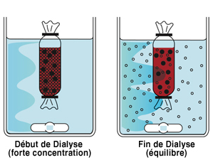
Applications :
La méthode de la dialyse est utilisée dans les domaines de la biochimie, de l’analyse, du médicament, dans les applications industrielles et l’hémodialyse. Dans le cas du contrôle des aliments, la dialyse est utilisée pour purifier. Ex : la purification avant chromatographie, lors de la recherche des colorants alimentaires ou lors du dosage de l’aflatoxine dans le lait. Pour les analyses biologiques elle est utilisée pour la séparation de l’élément à doser du milieu complexe (protéines, hémoglobine, triglycérides).
Les applications industrielles couvrent trois domaines distincts : la préparation, la purification et enfin la récupération.
Ex : - débarrasser les mélasses des sels minéraux qui gênaient la cristallisation du saccharose.
- Récupération de l'hydroxyde de sodium dans l'industrie de la cellulose.
L'électrodialyse est une technique qui assure une extraction des ions d’une solution. Elle désigne le transfert d’ions à travers des membranes sous l’effet d’un champ électrique. L'appareil qui l'effectue, un électrodialyseur, est composé de nombreux compartiments et de membranes échangeuses d’ions (anioniques et cationiques). Lors de l'action du champ électrique, Les membranes échangeuses d’ions permettent le transfert sélectif d’espèces chargées selon leur signe de charge, transfert de cations dans le cas des membranes échangeuses de cations (MEC), transfert d’anions dans le cas des membranes échangeuses d’anions (MEA). Le transfert sélectif des espèces chargées s’effectue suivant un mécanisme d’échange d’ions de site en site entre les ions de la solution et les contre-ions de la membrane. Ainsi, par exemple, les MEC portent des groupements fonctionnels de charge négative.
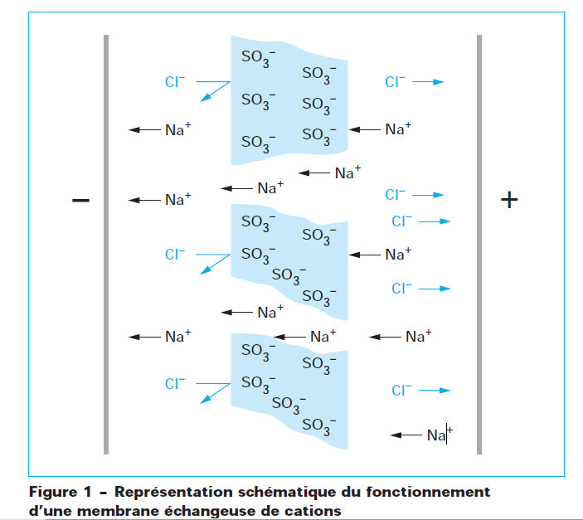
Application
De nombreuses applications ont été développées lors de ces dernières années comme l’intégration de ces technologies dans des procédés de purification ou de production de molécules organiques. En agroalimentaire, elle est utilisé dans des procédés de déminéralisation de lactosérum en vue de la valorisation des protéines, dans l’industrie de production d’acides organiques : lactique, gluconique, acétique…, dans la déminéralisation de jus sucrés et dans la désacidification de jus de fruits.
- Hydrodynamique
- Centrifugation :
La centrifugation est une méthode couramment utilisée en biochimie pour séparer ou analyser des fractions ou des structures cellulaires, des macromolécules, etc.
Beaucoup d'expériences en biochimie exigent une ou plusieurs étapes de centrifugation. Cette technique permet d'exposer des échantillons à de fortes accélérations qui permettent la séparation des constituants. On peut ainsi fractionner une préparation en un sédiment (ou culot), constitué de matériel solidement entassé dans le fond du tube à centrifuger, et en un surnageant qui sera le liquide résiduel au dessus du sédiment.
Principes de base :
Une particule soumise à un champ gravitationnel tend à se déplacer dans ce champ jusqu'à ce qu'elle rencontre une résistance capable de l'arrêter complètement. Ce principe fondamental de physique est très utilisé en biochimie pour séparer des précipités, des cellules, des organites et même des macromolécules. En mettant une préparation biochimique dans le rotor d'une centrifugeuse et en faisant tourner celui-ci, on génère une accélération qui va pousser les particules qui la composent vers l'extérieur du rotor, c'est-à-dire le fond du tube à centrifuger. La vitesse de sédimentation des particules dépend de leur taille, de leur forme (globulaire ou allongée) et de leur densité, elle est quantifiée par le coefficient de sédimentation donné en unités Svedberg (S).Plus une particule est massive ou dense plus son S sera élevé.

Calcul de la force gravitationnelle relative
Dans une centrifugation, il faut connaître la force relative de centrifugation (force de gravité relative, FGR) en "x g". Cependant pour une vitesse de rotation donnée, chaque rotor a une FGR différente puisque que le rayon de rotation est différent. Il faut donc être capable de convertir la vitesse de rotation (RPM, rotations par minute) en FGR. Pour cela on peut se servir d'un nomogramme ou de la formule mathématique de conversion. Celle-ci est:
FGR = 1.119 10⁻⁵ x (RPM)² x r
Où : r est le rayon de rotation du rotor (en cm) et RPM (rotation par minute) exprime la vitesse de rotation. Exemple: Un rotor a un rayon de rotation maximal de 10 cm. A quelle vitesse faudra-t-il le faire tourner pour obtenir une accélération de 100 000 x gmax ?
D'après la formule:
RPM = $√$(FGR / (r * 1.119 * 10⁻⁵),
RPM = $√$ (100 000 / (10 * 1.119 * 10⁻⁵)= 29 894 soit 30 000 RPM

Type de Centrifugeuses :
- Centrifugeuses de table: Les modèles les plus simples permettent d'atteindre de faibles accélérations (1000 à 2000 xg) à des vitesses de rotation relativement basses (moins de 1000 RPM). Certains modèles sont réfrigérés, d’autres non.
- Centrifugeuses au sol: Ces appareils sont un peu plus complexes. Elles permettent d'obtenir des vitesses de rotation de l'ordre de 30 000 RPM, donnant pour les plus petits rotors des accélérations d'environ 20 000 xg. Tous les modèles sont réfrigérés. Ces centrifugeuses permettent de centrifuger des relativement gros volumes. Certains rotors peuvent contenir quatre ou six bouteilles de 250 mL.
- Ultracentrifugeuses: Ce sont des appareils complexes et coûteux qui permettent d'atteindre des accélérations très élevées (jusqu'à 300 000 xg) en faisant tourner des rotors très rapidement (50-75 000 RPM). De telles vitesses de rotation ne peuvent s'obtenir que sous pression très réduite. Tous les modèles sont réfrigérés. Ces appareils doivent donc être munis de pompe à vide et de systèmes de réfrigération. Les volumes sont quelques peu limités, généralement on ne trouve pas de rotors pouvant contenir plus d'une dizaine de tubes de 40 mL.
- Microcentrifugeuses: Il existe aussi des centrifugeuses spécialement conçues pour les micro-volumes souvent employés en biochimie moderne. Les microtubes à centrifuger sont des petits tubes coniques généralement de 1.5 mL fait de polypropylène. Les centrifugeuses de ce type peuvent être réfrigérées et atteindre des accélérations de l'ordre de 12-15 000 x g.
- Ultracentrifugeuses analytiques: Ce sont des appareils de moins en moins utilisés. Ces centrifugeuses servent surtout à analyser la taille et la masse des particules et des protéines. D'autres techniques beaucoup moins coûteuses sont utilisées de nos jours: électrophorèse, filtration sur gel…

Application à la biochimie :
La séparation de deux phases liquides non miscibles qui peut être effectuée de façon beaucoup plus rapide par centrifugation.
On utilise fréquemment la centrifugation différentielle pour séparer les composantes cellulaires. Évidemment les vitesses exactes et les durées de centrifugation peuvent varier en fonction de plusieurs facteurs comme le type de tissus. Les particules sédimentent à une vitesse donnée, en fonction de leur taille et de leur densité, dans le tampon d’homogénéisation. Le procédé de purification des composants cellulaires peut être réalisé en plusieurs étapes, le surnageant étant chaque fois centrifugé plus vite et plus longtemps. Cette méthode ne permet pas d’obtenir des culots absolument purs.
On peut amplifier l'efficacité des méthodes de séparation selon leur taille ou leur densité par la centrifugation en gradient de densité. En effet, un des facteurs qui influence la vitesse de sédimentation est la différence entre la densité de la particule et celle du solvant. On peut donc moduler cette vitesse en faisant varier de façon continue ou par étape (discontinue) cette différence de densité en créant un gradient de concentration. Où un gradient de concentration, en saccharose ou en sels métalliques (chlorure de césium CsCl) par exemple, est mis en place dans le tube avant centrifugation. Si la densité de la particule est plus grande que celle du milieu, elle sédimentera. Plus la différence de densité est grande plus la sédimentation est rapide. S'il n'y a aucune différence de densité, il n'y aura aucune sédimentation, quelle que soit l'accélération. Si la particule est moins dense que celle du milieu, celle-ci s'élèvera dans le tube jusqu'à atteindre un niveau de densité égal à la sienne ou, le cas échéant, jusqu'à flotter à la surface. Les composés sédimentent en fonction de leur masse et de leur densité.
On peut déterminer avec une grande précision la masse et le coefficient de sédimentation des protéines et autres particules par ultracentrifugation analytique (UCA). Cette technique exige un appareillage (centrifugeuse, rotor, etc.) spécialisé à cette fin.
- Osmomètre et cryoscopie
Osmométrie :
L'osmolarité (concentration osmotique) est définie comme le nombre de particules osmotiquement actives par litre de solution c-à-d le nombre de moles en solution qui interviennent dans la pression osmotique qui s'exerce sur une membrane lorsque le phénomène d'osmose se produit. Cette grandeur permet de mesurer la pression osmotique d'une solution.
Elle se mesure en osmole par litre. Elle correspond à la quantité de matière (c'est-à-dire le nombre de moles n_{osmoles}) de particules (Na⁺, K⁺, glucose, etc.) osmotiquement actives par litre de solution. Par exemple, une solution à 1 mol/L de NaCl correspond à une osmolarité de 2 osmol/L.
L'osmolalité est le nombre d’osmole de soluté par kilogramme de solvant.
Il est courant de mesurer l'osmolarité des milieux qu'on fabrique. On utilise habituellement un osmomètre.
L'osmomètre est un appareil permettant de mesurer la pression osmotique entre deux solutions d’un même solvant. L'osmomètre mesure une concentration en soluté via une différence de pression osmotique. Si l’on dispose deux solutions, une de solvant pur, et une de solvant pur + soluté (un sel par exemple) sont séparées par une membrane semi-perméable (laisse passer l'eau, mais pas le soluté). La pression, en raison du phénomène d'osmose, sera plus élevée du côté de la solution contenant du soluté. Cette différence de pression se mesure en comparant la montée de l'eau dans des capillaires placés au sommet de chacun des deux compartiments (la solution monte plus haut là où la pression est la plus élevée). Cette différence de pression donne accès à la concentration de la solution contenant le soluté figure -6-.

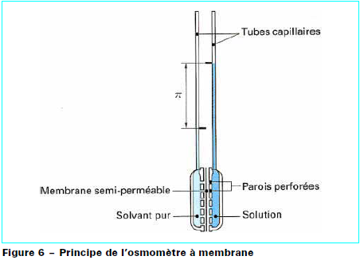
L’osmométrie n’est pas intéressante pour les petites molécules ou ions car techniquement des membranes très sélectives sont difficiles à obtenir. Les macromolécules, par contre, ne diffusent pas et maintiennent une pression osmotique efficace mesurable à l’aide de membranes peu sélectives.
Cryoscopie :
Dans les conditions de pression normale, l’eau pure devient liquide à 0°C. Si l’on introduit un soluté (sel), le point de congélation est abaissée par rapport au solvant pur; cet abaissement ∆Ɵ est proportionnel au nombre de particules introduites. Donc, la cryoscopie permet de dénombrer le nombre d’osmoles dans une solution.
On peut mesurer la pression osmotique d’une solution par cryoscopie
Selon la loi de Raoult la température de congélation d’une solution est plus basse que celle du solvant pur.
$$ΔƟ=Kc \frac{n}{M}$$
ΔƟ : abaissement de la température de congélation
Kc : constante négative. Dans l’eau elle est de -1,86˚C/mol
n/M : molalité en mol/kg d’eau
La cryoscopie est une méthode globale de détermination des concentrations de solutions suffisamment concentrées (>0.3 mol/L). On peut par exemple contrôler le mouillage des laits de vache. Un lait moyen ΔƟ de -0,55˚C. S’il ya addition d’eau le point de congélation s’approche de 0.
Technique de mesure : on introduit la solution (solvant + solutés) dont on connaît le point de congélation du solvant pur dans un tube placé dans un réfrigérant ; le point de congélation -plus bas- permettra de connaîtra l’osmolarité de la solution
Différences entre osmométrie et cryoscopie :
L’Osmométrie est inadéquate pour les solutions micromoléculaires, elle est utilisée pour les solutés macromoléculaires ex : protéines du plasma
La Cryoscopie est inadéquate pour les solutions macromoléculaires, toujours très faiblement concentrée (en raison de leur masse moléculaire très élevée). Elle est utilisée pour les solutés micromoléculaires.

